**接口说明**

根据tinkphp5.0开发 接口地址 <http://39.104.169.237/index/>+控制器

前台渲染控制器 Returnjson 登录注册接口控制器 Login

**登录注册**

登录：<http://39.104.169.237/index/Login/login>

参数 method：post

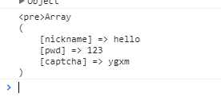

返回参数

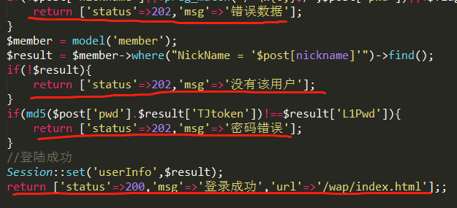

注册：[http://39.104.169.237/index/Login/ register](http://39.104.169.237/index/Login/login)

参数 method：post

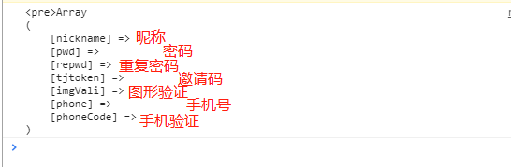

返回参数



**前台渲染** Returnjson

个人中心页面 http://39.104.169.237/index/returnJson/member

返回参数

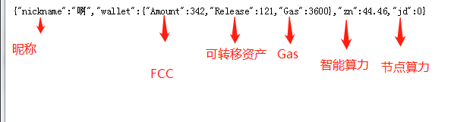

个人资料页面 http://39.104.169.237/index/returnJson/memberInfo

返回参数

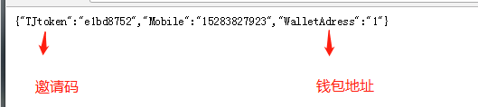

算力页面 <http://39.104.169.237/index/returnJson/memberSL>

参数 method get

type : 0智能算力1节点算力2链接算力

返回参数

错误参数： 

正确参数：

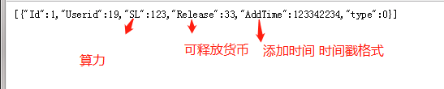

钱包地址页面 <http://39.104.169.237/index/returnJson/wallet>

返回参数



Gas 兑换记录页面 [http://39.104.169.237/index/returnJson/gas](http://39.104.169.237/index/returnJson/wallet)

返回参数

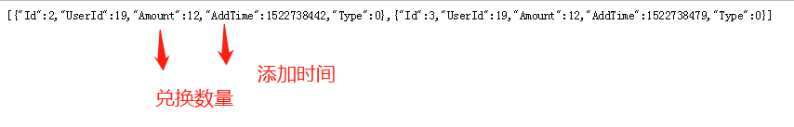

在线记录 <http://39.104.169.237/index/returnJson/online>

参数 method get

type : 0发送明细1接收明细

返回参数



离线记录 <http://39.104.169.237/index/returnJson/offline> 类似在线

新闻公告http://39.104.169.237/index/returnJson/news

参数 method get

id : 没有id 列表

返回参数

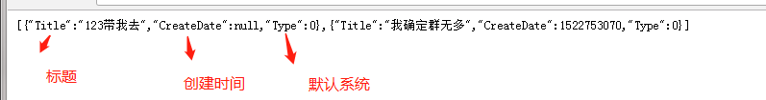

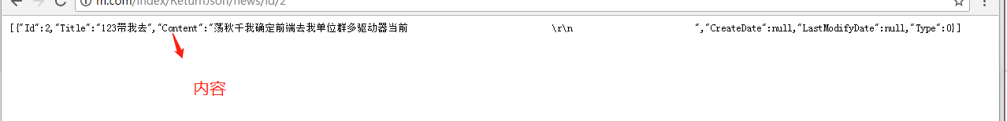

兑换GAS [http://39.104.169.237/index/returnJson/tradeGas](http://39.104.169.237/index/returnJson/offline)

参数 method post

num 兑换数量

返回参数

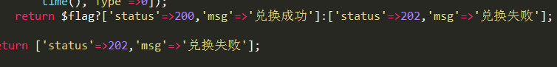

在线发送 <http://39.104.169.237/index/returnJson/tradeOnline>

参数 method post

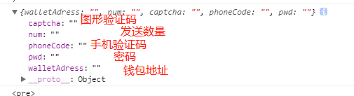

离线发送 <http://39.104.169.237/index/returnJson/tradeOffline> 与在线相同

登录密码更改 <http://39.104.169.237/index/returnJson/changeL1>

参数 method post

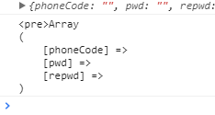

安全密码更改http://39.104.169.237/index/returnJson/changeL2与登录密码相同

修改手机号码 <http://39.104.169.237/index/returnJson/changePhone>

参数 method post

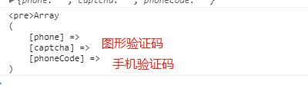

留言 [http://39.104.169.237/index/returnJson/takeMsg](http://39.104.169.237/index/returnJson/changePhone)

参数 method post

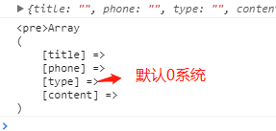

在线发送界面信息（可转移资产数量）[http://39.104.169.237/index/returnJson/onlineInfo](http://39.104.169.237/index/returnJson/changePhone)

离线发送界面信息（可转移资产数量）<http://39.104.169.237/index/returnJson/offlineInfo>

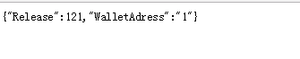

推广二维码 <http://39.104.169.237/index/returnJson/getQrcode>

接收二维码 <http://39.104.169.237/index/returnJson/getWalletQrcode>

发送短信 [http://39.104.169.237/index/returnJson/sendCode](http://39.104.169.237/index/returnJson/getWalletQrcode) （占无接口）

退出 http://39.104.169.237/index/returnJson/loginOut